Interpelace pro zastupitelstvo města Litoměřice

Podávající občan: Jaroslav Tvrdík
Svatováclavská 2290
Litoměřice
e-mail: jaroslav-tvrdik@seznam.cz
tel: 602 416 060

Datum podání: Na jednání zastupitelstva města dne: 14 .9. 2017
Podávám písemnou interpelaci zastupitelstvu města Litoměřice z důvodu snahy o obnovení průchodu původní uličkou Kapucínská v úseku mezi Mosteckou a Vavřineckou ulicí v samotném historickém centru města. Pozemek uličky je v majetku města a není omezen věcným břemenem (viz přiložený výpis z katastru nemovitostí).
Ulička byla v historii využívána jako spojovací mezi Kostelním náměstím, kde bývalo tržiště a Kapucínským klášterem s přilehlým náměstím. Se zánikem původních živnostenských provozoven v Mostecké ulici a také kvůli zásahu bomby na konci 2. světové války v prostoru dnešní prodejny železářství, kde byla zničena židovská synagoga, se význam průchodu uličkou změnil. Nakonec byl při opravě učňovské školy v osmdesátých letech minulého století zamezen průchod od Vavřinecké ulice bránou a zdí oddělující dvůr školy od uličky. Od Mostecké ulice byl průchod zamezen rovněž bránou. Tady byl důvodem stav tehdy dvou neudržovaných domů s padající omítkou z fasád mezi kterými ulička prochází. Dnes jsou oba domy opraveny a mají nové fasády. Od Mostecké ulice se zachovala původní kamenná dlažba, která nevyžaduje žádnou opravu. Majitelé domů po projednání záměru budou s obnovením průchodu jistě souhlasit. Učňovská, dnes střední hotelová škola, která je ve správě Ústeckého kraje, nemá pro zábor uličky žádné oprávnění. Jedná se pouze o pokračování stavu od opravy školy v osmdesátých letech. Obnovení průchodu uličkou pro veřejnost navíc nijak neomezí provoz školy. Náklady na obnovení průchodu jsou minimální. V řádu pouze několika málo tisíc Kč. Veškeré práce navíc dobře zvládnou pracovníci technických služeb města. Obnovením průchodu vzniká nová a velmi zajímavá trasa pro veřejnost a turisty, kteří mají většinou rádi tajemství historických uliček.
Turistická trasa může začínat prohlídkou kostela Všech svatých, pokračovat přes malebné Kostelní náměstí s novou kašnou do Mostecké ulice. Průchodem Kapucínskou uličkou lze projít do zrekonstruované části ulice Kapucínská až ke kostelu sv. Ludmily a dále k nedávno zrekonstruovanému Kapucínskému náměstí, ze kterého se lze vrátit zpět Dlouhou ulicí na náměstí nebo pokračovat směrem k nádraží. Nová trasa je velmi zajímavá z pohledu historických památek. Celá vede zrekonstruovanou částí středu města s možností posezení v několika restauracích po trase. Trasa je velmi klidná a bezpečná díky zcela vyloučené dopravě. Proto jsem přesvědčen, mimo jiné z vlastního průzkumu mezi občany a přáteli, že realizaci nepochybně ocení našinci pro své procházky s dětmi a turisté, kterých ve městě neustále přibývá, což je dobře. Větší část historického centra města se tak po mnoha letech navrátí k životu a původní komunikace ke své historické funkci, pro kterou byly našimi předky vybudovány a dlouho využívány.
Žádám proto vedení města, odbor školství kultury a památkové péče, odbor správy majetku města, odbor územního rozvoje a členy příslušných komisí Rady města Litoměřice o projednání s výsledkem obnovení průchodu Kapucínskou uličkou v části mezi Mosteckou a Vavřineckou ulicí.

Děkuji

S pozdravem a očekáváním kladného rozhodnutí.

Jaroslav Tvrdík, patriot města

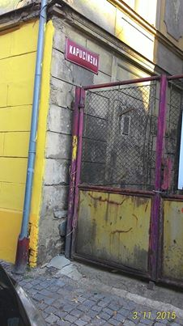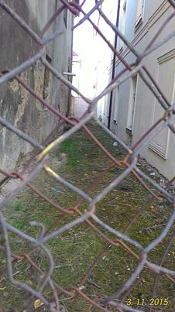
Vstup z Mostecké ulice
Vpravo je vidět opravená fasáda domu. Zarostlá původní a nepoškozená kamenná dlažba Kapucínské uličky.
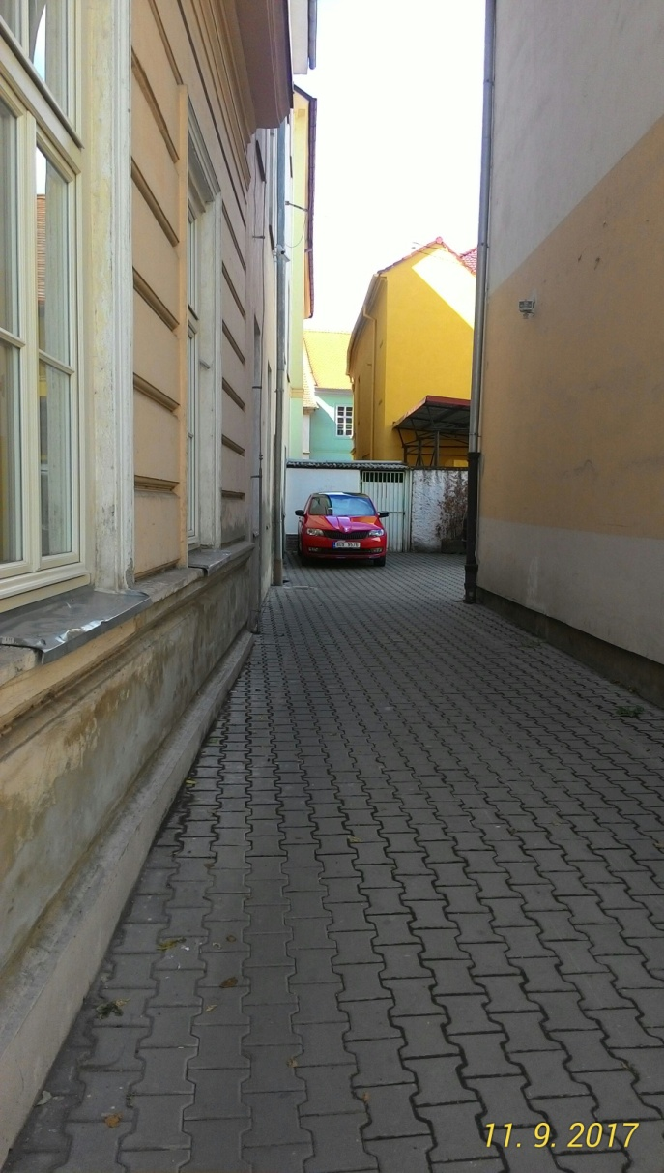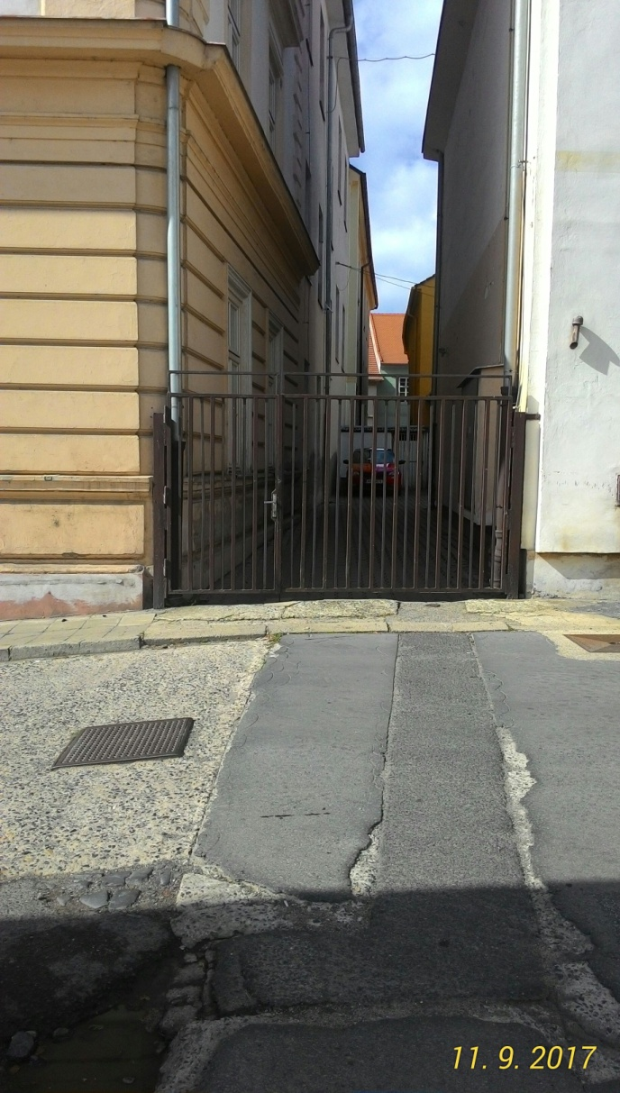
Vstup z Vavřinecké ulice.
Vpravo je vidět opravená žlutá fasáda pohřební služby Auriga s.r.o. při vstupu z Mostecké ulice.
Část přehrazené uličky slouží především jako parkoviště personálu školy. Přes uličku také procházejí studenti mezi budovami školy. Nic z toho ale nebrání obnovení průchodu uličkou mezi Mosteckou a Vavřineckou ulicí pro veřejnost a turisty.

